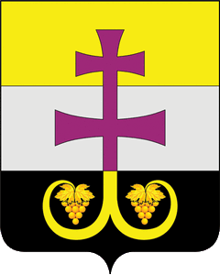
АДМИНИСТРАЦИЯ МУНИЦИПАЛЬНОГО ОБРАЗОВАНИЯ
«ВЕШКАЙМСКИЙ РАЙОН» УЛЬЯНОВСКОЙ ОБЛАСТИ

ПОСТАНОВЛЕНИЕ

06 сентября 2024г. № 730

р.п. Вешкайма

Об утверждении предельной штатной численности Муниципального казённого учреждения «Техническое обслуживание учреждений культуры» муниципального образования «Вешкаймский район» Ульяновской области

Постановляю:
1. Утвердить предельную штатную численность работников Муниципального казённого учреждения «Техническое обслуживание учреждений культуры» муниципального образования «Вешкаймский район» Ульяновской области в количестве 53,5 единиц.
2. Настоящее постановление вступает в силу на следующий день после его обнародования.
3. Контроль за исполнением настоящего постановления возложить на начальника отдела по делам культуры и молодёжи администрации муниципального образования «Вешкаймский район».

Глава администрации
муниципального образования
«Вешкаймский район» Т.Н. Стельмах

